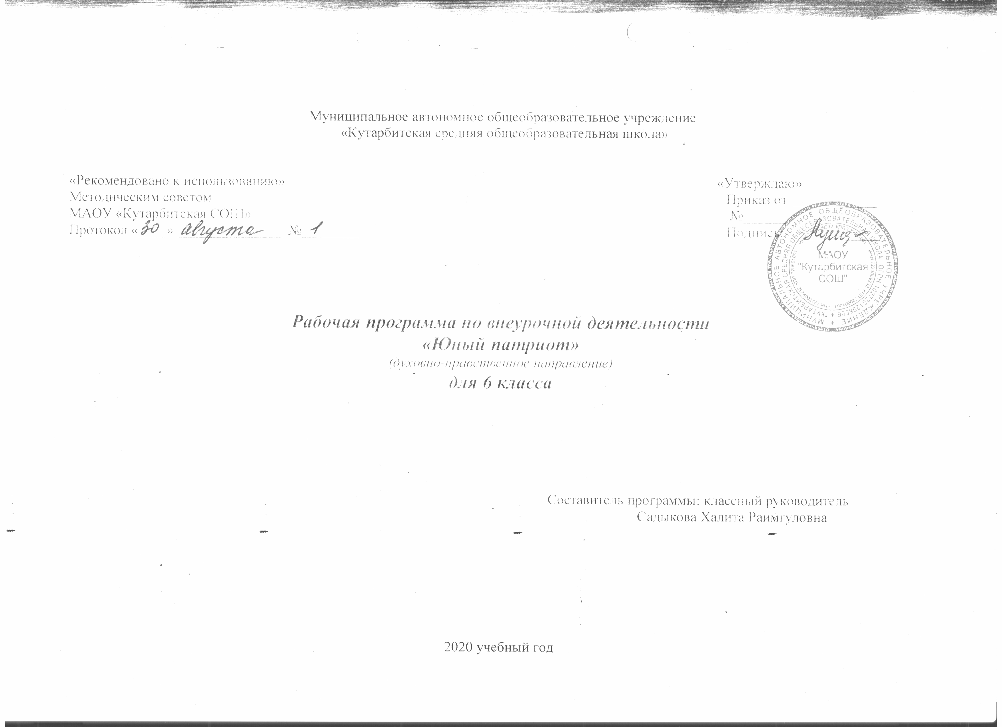
- Результаты освоения курса внеурочной деятельности

Человек. Деятельность человека
Обучающийся научится:
- использовать знания о биологическом и социальном в человеке для характеристики его природы;
- характеризовать основные возрастные периоды жизни человека, особенности подросткового возраста;
- характеризовать и иллюстрировать конкретными примерами группы потребностей человека;
- приводить примеры основных видов деятельности человека;
- выполнять несложные практические задания по анализу ситуаций, связанных с различными способами разрешения межличностных конфликтов; выражать собственное отношение к различным способам разрешения межличностных конфликтов.
Обучающийся получит возможность научиться:
- выполнять несложные практические задания, основанные на ситуациях, связанных с деятельностью человека;
- оценивать роль деятельности в жизни человека и общества;
Общество
Обучающийся научится:
- демонстрировать на примерах взаимосвязь природы и общества, раскрывать роль природы в жизни человека;
- распознавать на основе приведенных данных основные типы обществ;
- выполнять несложные познавательные и практические задания, основанные на ситуациях жизнедеятельности человека в разных сферах общества;
- характеризовать экологический кризис как глобальную проблему человечества, раскрывать причины экологического кризиса;
- на основе полученных знаний выбирать в предлагаемых модельных ситуациях и осуществлять на практике экологически рациональное поведение;
- конкретизировать примерами опасность международного терроризма.
Обучающийся получит возможность научиться:
- наблюдать и характеризовать явления и события, происходящие в различных сферах общественной жизни;
- осознанно содействовать защите природы.
Социальные нормы
Обучающийся научится:
- раскрывать роль социальных норм как регуляторов общественной жизни и поведения человека;
- различать отдельные виды социальных норм;
- характеризовать основные нормы морали;
- критически осмысливать информацию морально-нравственного характера, полученную из разнообразных источников, систематизировать, анализировать полученные данные; применять полученную информацию для определения собственной позиции, для соотнесения своего поведения и поступков других людей с нравственными ценностями;
- раскрывать сущность патриотизма, гражданственности; приводить примеры проявления этих качеств из истории и жизни современного общества;
- характеризовать специфику норм права;
- сравнивать нормы морали и права, выявлять их общие черты и особенности;
- раскрывать сущность процесса социализации личности;
- объяснять причины отклоняющегося поведения;
- описывать негативные последствия наиболее опасных форм отклоняющегося поведения.
Обучающийся получит возможность научиться:
- использовать элементы причинно-следственного анализа для понимания влияния моральных устоев на развитие общества и человека;
- оценивать социальную значимость здорового образа жизни.
Сфера духовной культуры
Обучающийся научится:
- описывать явления духовной культуры;
- оценивать роль образования в современном обществе;
- различать уровни общего образования в России;
- описывать духовные ценности российского народа и выражать собственное отношение к ним;
- объяснять необходимость непрерывного образования в современных условиях;
- учитывать общественные потребности при выборе направления своей будущей профессиональной деятельности;
Обучающийся получит возможность научиться:
- описывать процессы создания, сохранения, трансляции и усвоения достижений культуры;
- характеризовать основные направления развития отечественной культуры в современных условиях;
Социальная сфера
Обучающийся научится:
- описывать социальную структуру в обществах разного типа, характеризовать основные социальные общности и группы;
- описывать основные социальные роли подростка;
- характеризовать, раскрывать на конкретных примерах основные функции семьи в обществе;
- раскрывать основные роли членов семьи;
- характеризовать основные слагаемые здорового образа жизни; осознанно выбирать верные критерии для оценки безопасных условий жизни;
- выполнять несложные практические задания по анализу ситуаций, связанных с различными способами разрешения семейных конфликтов. Выражать собственное отношение к различным способам разрешения семейных конфликтов.
Обучающийся получит возможность научиться:
- выполнять несложные практические задания по анализу ситуаций, связанных с различными способами разрешения семейных конфликтов; выражать собственное отношение к различным способам разрешения семейных конфликтов;
- формировать положительное отношение к необходимости соблюдать здоровый образ жизни; корректировать собственное поведение в соответствии с требованиями безопасности жизнедеятельности;
- использовать элементы причинно-следственного анализа при характеристике семейных конфликтов;
Политическая сфера жизни общества
Обучающийся научится:
- объяснять роль политики в жизни общества;
- различать и сравнивать различные формы правления, иллюстрировать их примерами;
Обучающийся получит возможность научиться:
- осознавать значение гражданской активности и патриотической позиции в укреплении нашего государства;
Гражданин и государство
Обучающийся научится:
- характеризовать государственное устройство Российской Федерации, называть органы государственной власти страны, описывать их полномочия и компетенцию;
- объяснять порядок формирования органов государственной власти РФ;
- раскрывать достижения российского народа;
- объяснять и конкретизировать примерами смысл понятия «гражданство»;
- называть и иллюстрировать примерами основные права и свободы граждан, гарантированные Конституцией РФ;
- осознавать значение патриотической позиции в укреплении нашего государства;
- характеризовать конституционные обязанности гражданина.
Обучающийся получит возможность научиться:
- аргументированно обосновывать влияние происходящих в обществе изменений на положение России в мире;
- использовать знания и умения для формирования способности уважать права других людей, выполнять свои обязанности гражданина РФ.
Основы российского законодательства
Обучающийся научится:
- характеризовать систему российского законодательства;
- раскрывать особенности гражданской дееспособности несовершеннолетних;
- характеризовать гражданские правоотношения;
- характеризовать права и обязанности супругов, родителей, детей;
- раскрывать связь права на образование и обязанности получить образование;
Экономика
Обучающийся научится:
- характеризовать экономику семьи; анализировать структуру семейного бюджета;
Обучающийся получит возможность научиться:
- сопоставлять свои потребности и возможности, оптимально распределять свои материальные и трудовые ресурсы, составлять семейный бюджет.

- Содержание курса внеурочной деятельности с указанием форм организации и видов деятельности

Первый раздел «Моя семья – моя Россия» (10 ч.).
Что такое семья, род. Семья как ячейка общества.Родной дом и семья. Члены семьи, распределение обязанностей в семье. Внимательные и заботливые отношения в семье. Труд и отдых в семье. Что мы знаем и не знаем о том, откуда я, и где мои корни; работа в семейном архиве, установление имен и фамилий своих предков; сбор воспоминаний родственников, фотографий, заметок различного характера, изучение значения твоего рода в истории страны. Семейные реликвии.Работа по восстановлению фактов из жизни далеких предков, живших до Октябрьской революции (с 1918 г.), правила составления родословного древа. Традиции и обычаи семьи.Советское детство-какое оно? Детство наших бабушек и дедушек. Как выбирают профессию. Профессиональные династии.Как лечились наши предки. Народный лечебник. Операция «Красный крест». Бабушкины советы.Изучение значения твоего рода в истории страны во время ВОВ, Афганской и чеченской войн.
Второй раздел раздел«Моя малая Родина» (10 ч.)
Символы Тюмени,культурное наследие родного края, народы, их обычаи и традиции.Регион на карте Российской Федерации. Место региона в жизни Российской Федерации. Тюменская область – газовая столица России, его достопримечательности, история. История застройки города, первые школы и магазины. Городские легенды.О чем говорят названия улиц.След Великой Отечественной войны в жизни родного края. Герои войны – наши земляки. Мой любимый город: прошлое, настоящее, будущее.
Третий раздел «Люблю тебя, моя Россия». (13 ч.)
Россия – наша Родина, символы государства, историческая справка, географическая справка.Москва – главный город России. Великие достопримечательности столицы.Путешествие по стране: народы, населяющие РФ, особенности их культуры и истории; ознакомление с образцами народного искусства; природное разнообразие, охрана природы, основы экологической культуры, роль природы в сохранении здоровья человека. Наша Родина в живописи, песнях и стихах. Народные праздники России.Русские народные песни и игры.Сотрудничество как основа добрых, созидательных отношений между людьми, исключающих национальные и политические конфликты.Слава и честь защитникам Отечества! Доблесть русского солдата. Солдаты прошлого и настоящего. Что такое сила воли и духа. Подвиги женщин в военное время.Дети – герои Великой Отечественной войны.Путешествие по городам - героям военной славы.
Итоговое повторение. «Что мы узнали, чему научились» (1ч.)

3.Тематическое планирование
№ п/п | Тема учебного занятия | Всего часов
Раздел 1.«Моя семья – моя Россия» (10 ч.)
1. | Что такое семья, род? | 1
2-3 | В гостях у предков. Откуда я родом. Почему меня так назвали. История моей фамилии | 2
4-5 | Составляем родословную | 2
6 | Семейные традиции. Семейные реликвии. | 1
7 | Профессии моих родителей. | 1
8 | Детство наших бабушек и дедушек | 1
9 | Народный лечебник. Операция «Красный крест». Бабушкины советы. | 1
10 | Защитники Отечества в моей семье | 1
Раздел 2.«Моя малая Родина» (10 ч.)
11 | Символы Тюмени, культурное наследие родного края, народы, их обычаи и традиции | 1
12-14 | Тюменская область – газовая столица России | 3
15-16 | О чем говорят названия улиц. Городские легенды. | 2
17-18 | След Великой Отечественной войны в жизни родного края | 2
19-20 | Мой любимый город: прошлое, настоящее, будущее. | 2
Раздел 3. «Люблю тебя, моя Россия» (13 ч.)
21-22 | Наша Родина – Россия. Государственные символы России | 2
23-24 | Москва – главный город России. Великие достопримечательности столицы | 2
25-26 | Путешествие по стране | 2
27-28 | Наша Родина в живописи, песнях и стихах. | 2
29 | Красота русской природы | 1
30-31 | Мы-многонациональный народ | 2
32-33 | Слава и честь защитникам Отечества! | 2
Раздел 4. «Что мы узнали, чему научились» (1 ч.)
34 | Итоговое занятие «Что значит быть патриотом России?» | 1

